反比例函数
考点透视
1．掌握反比例函数的图像和性质，会根据已知条件确定反比例函数的解析式；
2．用反比例函数解决实际问题．
能力提升
1．（06长沙）若点在反比例函数的图象上，则 ．
2．（06河南）写出一个图象位于第二、四象限的反比例函数的表达式____________．
3．己知反比例函数$y=\frac{m−1}{x}$ (x >0)，y随x 的增大而增大，则m的取值范围是 ．
4．老师给出一个函数，甲，乙，丙各指出了函数的一个性质：甲：函数的图象经过第二象限；乙：函数的图象经过第四象限；丙：在每个象限内，y随x的增大而增大．请你根据他们的叙述构造满足上述性质的一个函数_________________．
5．若函数与的图象无交点，则m的取值范围是__________．
6．（2005自贡）A、C是反比例函数的图象上任意两点，过点A作x轴的垂线，垂足为B，过点C作x轴的垂线，垂足为D，记Rt△AOB的面积为；Rt△COD的面积为,则 、的大小关系是______________．
7．已知点（，），（，2），（，3）都在反比例函数的图象上，则x₁、x₂、x₃的大小关系是 ．
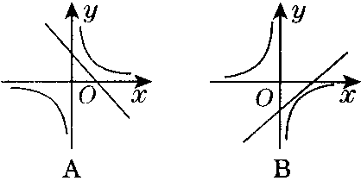
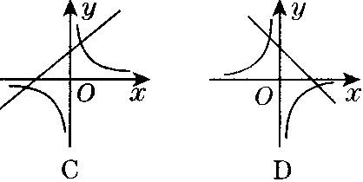
8．在同一直角坐标系中，函数与的图象大致是图中的（ ）

9．（2005自贡）电压一定时，电流I与电阻R的函数图象大致是图中的（ ）
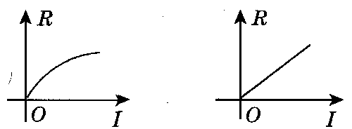
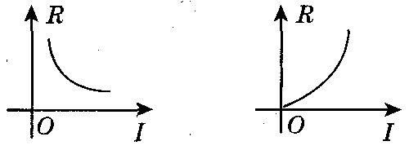
①
②
③
④

Ａ Ｂ Ｃ Ｄ
10．如图，双曲线的一个分支为（ ）
Ａ．① Ｂ．② Ｃ．③ Ｄ．④
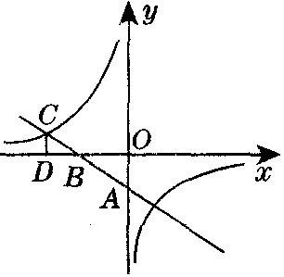
11．（05南充）如图所示，一次函数与反比例函数的图象
分别是直线AB和双曲线，直线AB与双曲线的一个交点
为点C，CD⊥x轴于点D，OD＝2OB＝4OA＝4，求－次
函数和反比例函数的解析式

12．已知：如图，矩形ABCD中，AB=5，AD=3，E是CD上一点（不与C、D重合）连接AE，过点B作BF⊥AE，垂足为F．
（1）若DE=2，求$\text{cos}∠\text{ABF}$的值；
（2）设$\text{AE}=x,\text{BF}=y$，① 求$y$关于$x$之间的函数关系式，写出自变量$x$的取值范围；② 问当点E从D运动到C，BF的值在增大还是减小？并说明理由．
（3）当△AEB为等腰三角形时，求BF的长．
F
E
C
D
B
A
C
D
B
A
（备用图2）
C
D
B
A
（备用图1）

13．如图，直线y＝k和双曲线$y=\frac{k}{x}$相交于点P，过P点作PA₀垂直x轴，垂足为A₀，x轴上的点A₀、A₁、A₂、…A _{n} 的横坐标是连续的整数，过点A₁、A₂、…A _{n}分别作x轴的垂线，与双曲线$y=\frac{k}{x}$（x＞0）及直线y＝k分别
P
C₁
C₂
C_{n}
O
B₁
B₂
B_{n}
A_{n}
A₁
A₂
A₀
x
y
…
…
…
交于点B₁、B₂、…B _{n} ，C₁、C₂、…C _{n} ．
（1）求A₀点坐标；
（2）求$\frac{C_{1}B_{1}}{A_{1}B_{1}}$及$\frac{C_{2}B_{2}}{A_{2}B_{2}}$的值；
（3）试猜想$\frac{C_{n}B_{n}}{A_{n}B_{n}}$的值（直接写答案）

14．类比二次函数的图象的平移，我们对反比例函数的图象作类似的变换：
（1）将的图象向右平移1个单位，所得图象的函数表达式为 ，再向上平移1个单位，所得图象的函数表达式为 ；
（2）函数的图象可由的图象向 平移 个单位得到；的图象可由哪个反比例函数的图象经过怎样的变换得到？
（3）一般地，函数的图象可由哪个反比例函数的图象经过怎样的变换得到？
10．（2010年浙江省东阳县）汽车经过启动、加速行驶、匀速行驶、减速行驶之后停车，若把这一过程中汽车的行驶路程看作时间的函数，其图像可能是（ ）
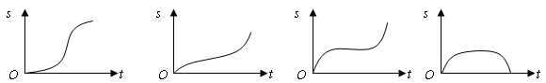

【关键词】函数的意义

(A) (B) (C) (D)
【答案】A
5．(2010年安徽省芜湖市)要使式子有意义，a的取值范围是（）
A．a≠0 B．a＞－2且a≠0 C．a＞－2或a≠0 D．a≥－2且a≠0
【关键词】函数自变量的取值范围
【答案】D
5．（2010年益阳市）如图2，火车匀速通过隧道（隧道长大于火车长）时，火车进入隧道的时间$x$与火车在隧道内的长度$y$之间的关系用图象描述大致是
$图 2$

Ａ． B． C． D．
【关键词】函数图像
20．（2010年浙江台州市）A，B两城相距600千米，甲、乙两车同时从A城出发驶向B城，甲车到达B城后立即返回．如图是它们离A城的距离y（千米）与行驶时间 x（小时）之间的函数图象．
x/小时
y/千米
600
14
6
O
F
E
C
D
（第20题）
（1）求甲车行驶过程中y与x之间的函数解析式，并写出自变量x的取值范围；
x/小时
y/千米
600
14
6
O
F
E
C
D
（第20题）
（2）当它们行驶7了小时时，两车相遇，求乙车速度．

【关键词】一次函数、分类思想

5．（2010山东德州）某游泳池的横截面如图所示，用一水管向池内持续注水，若单位时间内注入的水量保持不变，则在注水过程中，下列图象能反映深水区水深h与注水时间t关系的是
t
h
O
t
h
O
t
h
O
h
t
O
第5题图
深
水
区
浅水区

（Ａ） （Ｂ） （Ｃ） （Ｄ）
【关键词】函数图像
【答案】A
1.(2010年浙江省绍兴市)一辆汽车和一辆摩托车分别从A,B两地去同一城市,它们离A地的路程随时间变化的图象如图所示.则下列结论错误的是( )
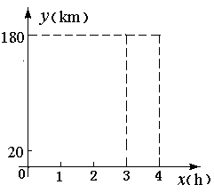
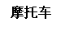
A.摩托车比汽车晚到1 h
第7题图
B. A,B两地的路程为20 km
C.摩托车的速度为45 km/h
D.汽车的速度为60 km/h
【答案】C

17. （2010年安徽中考） 点P(1，$a$)在反比例函数$y=\frac{k}{x}$的图象上，它关于$y$轴的对称点在一次函数$y=2x+4$的图象上，求此反比例函数的解析式．
1、（2010福建德化）已知：如图，点是正方形的对角线上的一个动点(、除外)，作于点，作于点，设正方形的边长为，矩形的周长为，在下列图象中，大致表示与之间的函数关系的是（ ）.
x
y
0
A
x
y
0
D
x
y
0
B
y
x
0
C
二

2、（2010盐城 ）给出下列四个函数：①$y=−x$；②$y=x$；③$y=\frac{1}{x}$；④$y=x^{2}$．$x<0$ 时，y随x的增大而减小的函数有
A．1个 B．2个 C．3个 D．4个
关键词：函数增减性 答案：C

3、（2010盐城）写出图象经过点(1，－1)的一个函数关系式 ▲
关键词；函数解析式 答案：．y=-x或y=-或y=x²-2x，答案不唯一
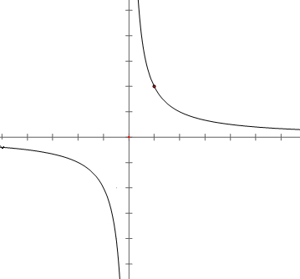
13．（2010年益阳市）如图6，反比例函数$y=\frac{k}{x}$的图象位于第一、三象限，其中第一象限内的图象经过点A（1，2），请在第三象限内的图象上找一个你喜欢的点P，你选择的P点坐标为 ．
【关键词】反比例函数
【答案】
答案不唯一,$x$、$y$满足$\text{xy}=2$且$x<0,y<0$即可

（2010年广东省广州市）已知反比例函数y＝(m为常数)的图象经过点A（－1，6）．
（1）求m的值；
（2）如图9，过点A作直线AC与函数y＝的图象交于点B，与x轴交于点C，且AB＝2BC，求点C的坐标．
【关键词】反比例函数、相似三角形
22．(2010年重庆)已知：如图，在平面直角坐标系$\text{xOy}$中，直线AB与$x$轴交于点A（-2，0），与反比例函数在第一象限内的图象交于点B(2,n)，连接BO,若S_{△AOB}=4．
（1）求该反比例函数的解析式和直线AB的解析式；
（2）若直线AB与y轴的交点为C,求△OCB的面积．
_
22题图
_
x
_
y
_
O
_
C
_
A
_
B

【答案】解:(1)由A(-2,0),得OA=2.
∵点B(2，n)在第一象限，S_{△AOB}=4.
∴$\frac{1}{2}\text{OA}⋅n=4\text{.}$∴$n=4$.
∴点B的坐标是（2，4）．
设该反比例函数的解析式为$y=\frac{a}{x}(a≠0)$.
将点B的坐标代入，得$4=\frac{a}{2},$∴$a=8$
∴反比例函数的解析式为：$y=\frac{8}{x}$.
设直线AB的解析式为$y=\text{kx}+b (k≠0)$.
将点A,B的坐标分别代入，得$\left\{\begin{matrix}−2k+b=0, \\ 2k+b=4\text{.} \end{matrix}\right.$
解得$\left\{\begin{matrix}k=1, \\ b=2\text{.}\end{matrix}\right.$
∴直线AB的解析式为$y=x+2\text{.}$
5. (2010年兰州市)（本题满分9分）如图，P₁是反比例函数在第一象限图像上的一点，点A₁ 的坐标为(2，0)．
（1）当点P₁的横坐标逐渐增大时，△P₁O A₁的面积 将如何变化？
（2）若△P₁O A₁与△P₂ A₁ A₂均为等边三角形，求此反比例函数的解析式及A₂点的坐标．
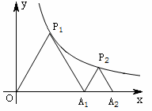

【关键词】反比例函数
2.(2010年山东聊城)函数y₁＝x(x≥0)，y₂＝ (x＞0)的图象如图所示，下列结论：
① 两函数图象的交点坐标为A（2，2）；
② 当x＞2时，y₂＞y₁；
③ 直线x＝1分别与两函数图象交于B、C两点，则线段BC的长为3；
④ 当x逐渐增大时，y₁的值随着x的增大而增大，y₂的值随着x的增大而减小．
则其中正确的是（）
A．只有①② B．只有①③ C．只有②④ D．只有①③④
第11题
B
C
A
x
y
1
O
y₁＝x
y₂＝
1、（2010福建德化）如图，直线与双曲线（）交于点．将
直线向下平移个6单位后，与双曲线（）交于点，与轴交于点C，则C点的坐标为___________；若，则
O
x
y
A
B
C

答案：（，12

23. (金华卷,本题10分）
已知点P的坐标为（m，0），在x轴上存在点Q（不与P点重合），以PQ为边作正方形PQMN，使点M落在反比例函数y = 的图像上.小明对上述问题进行了探究，发现不论m取何值，符合上述条件的正方形只有两个，且一个正方形的顶点M在第四象限，另一个正方形的顶点M₁在第二象限.
（1）如图所示，若反比例函数解析式为y= ，P点坐标为（1， 0），图中已画出一符合条件的一个正方形PQMN，请你在图中画出符合条件的另一个正方形PQ₁M₁N₁，并写出点M₁的坐标；
y
P
Q
M
N
O
x
1
2
-1
-2
-3
-3
-2
-1
1
2
3
(第23题图)

（温馨提示：作图时，别忘
了用黑色字迹的钢笔或签字
笔描黑喔！）

M₁的坐标是 ▲

（2） 请你通过改变P点坐标，对直线M₁ M的解析式y﹦kx＋b进行探究可得 k﹦ ▲ ， 若点P的坐标为（m，0）时，则b﹦ ▲ ；
（3） 依据(2)的规律，如果点P的坐标为（6，0），请你求出点M₁和点M的坐标．

9． (2009年黄冈市)小高从家门口骑车去单位上班，先走平路到达点A，再走上坡路到达点B，最后走下坡路到达工作单位，所用的时间与路程的关系如图所示．下班后，如果他沿原路返回，且走平路、上坡路、下坡路的速度分别保持和去上班时一致，那么他从单位到家门口需要的时间是（ ）
A．12分钟 B．15分钟
C．25分钟 D．27分钟
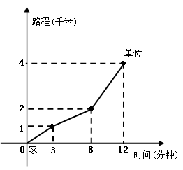
【关键词】一次函数的图象
27．（2009年益阳市）某天小明骑自行车上学，途中因自行车发生故障，修车耽误了一段时间后继续骑行，按时赶到了学校. 图2描述了他上学的情景，下列说法中错误的是
A．修车时间为15分钟 B．学校离家的距离为2000米
C．到达学校时共用时间20分钟 D．自行车发生故障时离家距离为1000米
离家时间(分钟)
离家的距离(米)
10 15 20
2000
1000
图2
O
32．（2009年安徽）8．已知函数的图象如图，则的图象可能是【 】
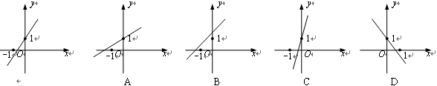
46．（2009年长春）如图，动点P从点A出发，沿线段AB运动至点B后，立即按原路返回，点P在运动过程中速度大小不变，则以点A为圆心，线段AP长为半径的圆的面积S与点P的运动时间t之间的函数图象大致为（ ）
（www.hengqian.com）版权所有
O
S
t
O
S
t
O
S
t
O
S
t
A
P
B
A．
B．
C．
D．
（第8题）
1．(2009武汉)如图，直线经过，两点，则不等式的解集为 ．
y
x
O
A
B
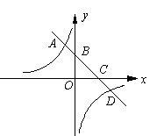
6．（2009年湖北十堰市）已知函数的图象与轴、y轴分别交于点C、B，与双曲线交于点A、D, 若AB+CD= BC，则k的值为 ．
7．(2009年宁德市)张老师带领x名学生到某动物园参观，已知成人票每张10元，学生票每张5元，设门票的总费用为y元，则y= ．

10．（2009年日照）正方形A₁B₁C₁O，A₂B₂C₂C₁，A₃B₃C₃C₂，…按如图所示的方式放置．点A₁，A₂，A₃，…和点C₁，C₂，C₃，…分别在直线(k＞0)和x轴上，已知点B₁(1，1)，B₂(3，2)，
则B_{n}的坐标是______________．
y
x
O
C₁
B₂
A₂
C₃
B₁
A₃
B₃
A₁
C₂
（第17题图）
1.（2009年重庆市江津区）如图，反比例函数的图像与一次函数的图像交于点A(ｍ，2)，点B(－2, n )，一次函数图像与y轴的交点为C．
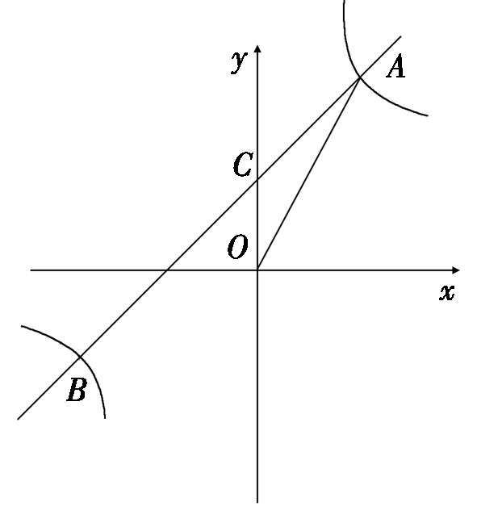
（1）求一次函数解析式；
（2）求C点的坐标；
（3）求△AOC的面积．
3.（2009年济宁市）在平面直角坐标中，边长为2的正方形的两顶点、分别在轴、轴的正半轴上，点在原点.现将正方形绕点顺时针旋转，当点第一次落在直线上时停止旋转，旋转过程中，边交直线于点，边交轴于点（如图）.
（1）求边在旋转过程中所扫过的面积；
O
A
B
C
M
N
（2）旋转过程中，当和平行时，求正方形
旋转的度数；
（3）设的周长为，在旋转正方形
的过程中，值是否有变化？请证明你的结论.
5．（2009年衡阳市）如图，直线$y=−x+4$与两坐标轴分别相交于A、B点，点M是线段AB上任意一点（A、B两点除外），过M分别作MC⊥OA于点C，MD⊥OB于D．
（1）当点M在AB上运动时，你认为四边形OCMD的周长是否发生变化？并说明理由；
（2）当点M运动到什么位置时，四边形OCMD的面积有最大值？最大值是多少？
（3）当四边形OCMD为正方形时，将四边形OCMD沿着x轴的正方向移动，设平移的距离为$a（0<a<4)$，正方形OCMD与△AOB重叠部分的面积为S．试求S与$a$的函数关系式并画出该函数的图象．
B
x
y
M
C
D
O
A
图（1）
B
x
y
O
A
图（2）
B
x
y
O
A
图（3）

0
2·
4·
·
2
·
4
S
的函数关系式并画出该函数的图象．

6.（2009年贵州省黔东南州）凯里市某大型酒店有包房100间，在每天晚餐营业时间，每间包房收包房费100元时，包房便可全部租出；若每间包房收费提高20元，则减少10间包房租出，若每间包房收费再提高20元，则再减少10间包房租出，以每次提高20元的这种方法变化下去．
（1）设每间包房收费提高x（元），则每间包房的收入为y₁（元），但会减少y₂间包房租出，请分别写出y₁、y₂与x之间的函数关系式．
（2）为了投资少而利润大，每间包房提高x（元）后，设酒店老板每天晚餐包房总收入为y（元），请写出y与x之间的函数关系式，求出每间包房每天晚餐应提高多少元可获得最大包房费收入，并说明理由．
8．(2009年陕西省)在一次运输任务中，一辆汽车将一批货物从甲地运往乙地，到达乙地卸货后返回．设汽车从甲地出发x(h)时，汽车与甲地的距离为y(km)，y与x的函数关系如图所示．
根据图像信息，解答下列问题：
（1）这辆汽车的往、返速度是否相同？请说明理由；
（2）求返程中y与x之间的函数表达式；
（3）求这辆汽车从甲地出发4h时与甲地的距离．
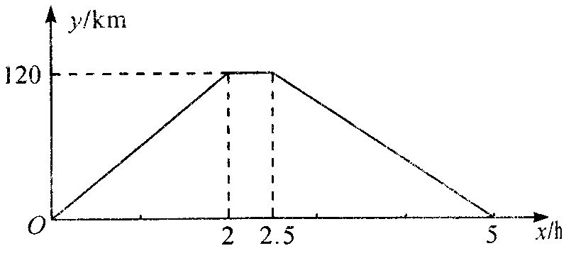
10．(2009年安顺)已知一次函数和反比例函数的图象交于点A(1，1)
- 求两个函数的解析式；
- 若点B是轴上一点，且△AOB是直角三角形，求B点的坐标．
18．（2009年湖北荆州）由于国家重点扶持节能环保产业，某种节能产品的销售市场逐渐回暖．某经销商销售这种产品，年初与生产厂家签订了一份进货合同，约定一年内进价为0.1万元／台，并预付了5万元押金．他计划一年内要达到一定的销售量，且完成此销售量所用的进货总金额加上押金控制在不低于34万元，但不高于40万元．若一年内该产品的售价（万元／台）与月次（且为整数）满足关系是式：，一年后发现实际每月的销售量（台）与月次之间存在如图所示的变化趋势．
⑴ 直接写出实际每月的销售量（台）与月次之间
的函数关系式；
⑵ 求前三个月中每月的实际销售利润（万元）与月
次之间的函数关系式；
⑶ 试判断全年哪一个月的的售价最高，并指出最高售价；
⑷ 请通过计算说明他这一年是否完成了年初计划的销售量．
36
4月
20
40
Ｏ
（台）
12月
21．（09湖南邵阳）如图（十二），直线的解析式为，它与轴、轴分别相交于两点．平行于直线的直线从原点出发，沿轴的正方形以每秒1个单位长度的速度运动，它与轴、轴分别相交于两点，设运动时间为秒（）．
（1）求两点的坐标；
（2）用含的代数式表示的面积；
（3）以为对角线作矩形，记和重合部分的面积为，
①当时，试探究与之间的函数关系式；
O
M
A
P
N
y
l
m
x
B
O
M
A
P
N
y
l
m
x
B
E
P
F
图十二
②在直线的运动过程中，当为何值时，为面积的？

【关键词】直角坐标系、一元二次方程解法及应用、一次函数的实际应用

23.(2009年河北)某公司装修需用A型板材240块、B型板材180块，A型板材规格是60 cm×30 cm，B型板材规格是40 cm×30 cm．现只能购得规格是150 cm×30 cm的标准板材．一张标准板材尽可能多地裁出A型、B型板材，共有下列三种裁法：（图15是裁法一的裁剪示意图）
 | 裁法一 | 裁法二 | 裁法三  图15  60  40  40  150  30  单位：cm  A  B  B
A型板材块数 | 1 | 2 | 0
B型板材块数 | 2 | m | n
设所购的标准板材全部裁完，其中按裁法一裁x张、按裁法二裁y
张、按裁法三裁z张，且所裁出的A、B两种型号的板材刚好够用．
（1）上表中，m = ，n = ；
（2）分别求出y与x和z与x的函数关系式；
（3）若用Q表示所购标准板材的张数，求Q与x的函数关系式，
并指出当x取何值时Q最小，此时按三种裁法各裁标准板材
多少张？

24．(2009年潍坊)某蔬菜加工厂承担出口蔬菜加工任务，有一批蔬菜产品需要装入某一规格的纸箱．供应这种纸箱有两种方案可供选择：
方案一：从纸箱厂定制购买，每个纸箱价格为4元；
方案二：由蔬菜加工厂租赁机器自己加工制作这种纸箱，机器租赁费按生产纸箱数收取．工厂需要一次性投入机器安装等费用16000元，每加工一个纸箱还需成本费2.4元．
（1）若需要这种规格的纸箱个，请分别写出从纸箱厂购买纸箱的费用（元）和蔬菜加工厂自己加工制作纸箱的费用（元）关于（个）的函数关系式；
（2）假设你是决策者，你认为应该选择哪种方案？并说明理由．
25.(2009年咸宁市)某车站客流量大，旅客往往需长时间排队等候购票．经调查统计发现，每天开始售票时，约有300名旅客排队等候购票，同时有新的旅客不断进入售票厅排队等候购票，新增购票人数（人）与售票时间（分）的函数关系如图所示；每个售票窗口票数（人）与售票时间（分）的函数关系如图所示．某天售票厅排队等候购票的人数（人）与售票时间（分）的函数关系如图所示，已知售票的前分钟开放了两个售票窗口．
（1）求的值；
（2）求售票到第60分钟时，售票厅排队等候购票的旅客人数；
（3）该车站在学习实践科学发展观的活动中，本着“以人为本，方便旅客”的宗旨，决定增设售票窗口．若要在开始售票后半小时内让所有排队购票的旅客都能购到票，以便后来到站的旅客能随到随购，请你帮助计算，至少需同时开放几个售票窗口？
1
4
3
1
240
300
78
a
x/分
y/人
O
O
O
（图①）
（图②）
（图③）
x/分
y/人
x/分
y/人

28．（2009年牡丹江）某冰箱厂为响应国家“家电下乡”号召，计划生产、两种型号的冰箱100台．经预算，两种冰箱全部售出后，可获得利润不低于 4.75万元，不高于4.8万元，两种型号的冰箱生产成本和售价如下表：
型号 | A型 | B型
成本（元/台） | 2200 | 2600
售价（元/台） | 2800 | 3000
（1）冰箱厂有哪几种生产方案？
（2）该冰箱厂按哪种方案生产，才能使投入成本最少？“家电下乡”后农民买家电（冰箱、彩电、洗衣机）可享受13%的政府补贴，那么在这种方案下政府需补贴给农民多少元？
（3）若按（2）中的方案生产，冰箱厂计划将获得的全部利润购买三种物品：体育器材、实验设备、办公用品支援某希望小学．其中体育器材至多买4套，体育器材每套6000元，实验设备每套3000元，办公用品每套1800元，把钱全部用尽且三种物品都购买的情况下，请你直接写出实验设备的买法共有多少种．
30．（2009年长春）如图，直线分别与轴、轴交于两点，直线与交于点，与过点且平行于轴的直线交于点．点从点出发，以每秒1个单位的速度沿轴向左运动．过点作轴的垂线，分别交直线于两点，以为边向右作正方形，设正方形与重叠部分（阴影部分）的面积为（平方单位）．点的运动时间为（秒）．
（1）求点的坐标．（1分）
（2）当时，求与之间的函数关系式．（4分）
（3）求（2）中的最大值．（2分）
（4）当时，直接写出点在正方形内部时的取值范围．（3分）
【参考公式：二次函数图象的顶点坐标为．】
y
x
D
N
M
Q
B
C
O
P
E
A

44．（2009泰安）如图，△OAB是边长为2的等边三角形，过点A的直线$y=−\frac{\sqrt{3}}{3}x+m与x\text{轴交于点}E。$
- 求点E的坐标；
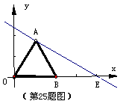
- 求过 A、O、E三点的抛物线解析式；
- 若点P是（2）中求出的抛物线AE段上一动点（不与A、E重合），设四边形OAPE的面积为S，求S的最大值．
45．（2009江西）某天，小明来到体育馆看球赛，进场时，发现门票还在家里，此时离比赛开始还有25分钟，于是立即步行回家取票.同时，他父亲从家里出发骑自行车以他3倍的速度给他送票，两人在途中相遇，相遇后小明立即坐父亲的自行车赶回体育馆.下图中线段、分别表示父、子俩送票、取票过程中，离体育馆的路程（米）与所用时间（分钟）之间的函数关系，结合图象解答下列问题（假设骑自行车和步行的速度始终保持不变）：
S（米）
t（分）
B
O
O
3 600
15
（第21题）
A
（1）求点的坐标和所在直线的函数关系式；
（2）小明能否在比赛开始前到达体育馆？

1．（2009河池）为了预防流感，某学校在休息天用药熏消毒法对教室进行消毒．已知药物释放过程中，室内每立方米空气中的含药量（毫克）与时间（分钟）成正比例；药物释放完毕后，与成反比例，如图9所示．根据图中提供的信息，解答下列问题：
O
9
（毫克）
12
（分钟）
图9
（1）写出从药物释放开始，与之间的两个函数
关系式及相应的自变量取值范围；
（2）据测定，当空气中每立方米的含药量降低到0.45毫克
以下时，学生方可进入教室，那么从药物释放开始，
至少需要经过多少小时后，学生才能进入教室？

16．（2009年济南）已知：如图，正比例函数的图象与反比例函数的图象交于点
（1）试确定上述正比例函数和反比例函数的表达式；
（2）根据图象回答，在第一象限内，当取何值时，反比例函数的值大于正比例函数的值？
（3）是反比例函数图象上的一动点，其中过点作直线轴，交轴于点；过点作直线轴交轴于点，交直线于点．当四边形的面积为6时，请判断线段与的大小关系，并说明理由．
y
x
Oo
A
D
M
C
B

14．(2009年南充)如图，在平面直角坐标系中，已知点B（4，2），BA⊥x轴于A．
（1）求tan∠BOA的值；
（2）将点B绕原点逆时针方向旋转90°后记作点C，求点C的坐标；
（3）将△OAB平移得到△O’A’B’，点A的对应点是A’，点B的对应点B’的坐标为
（2，－2），在坐标系中作出△O’A’B’，并写出点O’、A’的坐标．
y
x
O
1ttp://gzsxw.net/
O
x
A
B
1
1
y
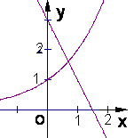

6．如图，函数y=－2x＋3的图象与函数y=2^{x}的图象交于第一象限内一点，则方程－2x＋3=2^{x}的近似解可能是
A．0.3 B．0.7 C．1 D．1.6

8．函数的图象如图所示，下列对该函数性质的论断不正确的是
A．该函数的图象与y轴不可能有交点 B．当x>0时，该函数在x=1时取得最小值2
C．y的值不可能为1 D．当x>－1时，的值随值的增大而减小

